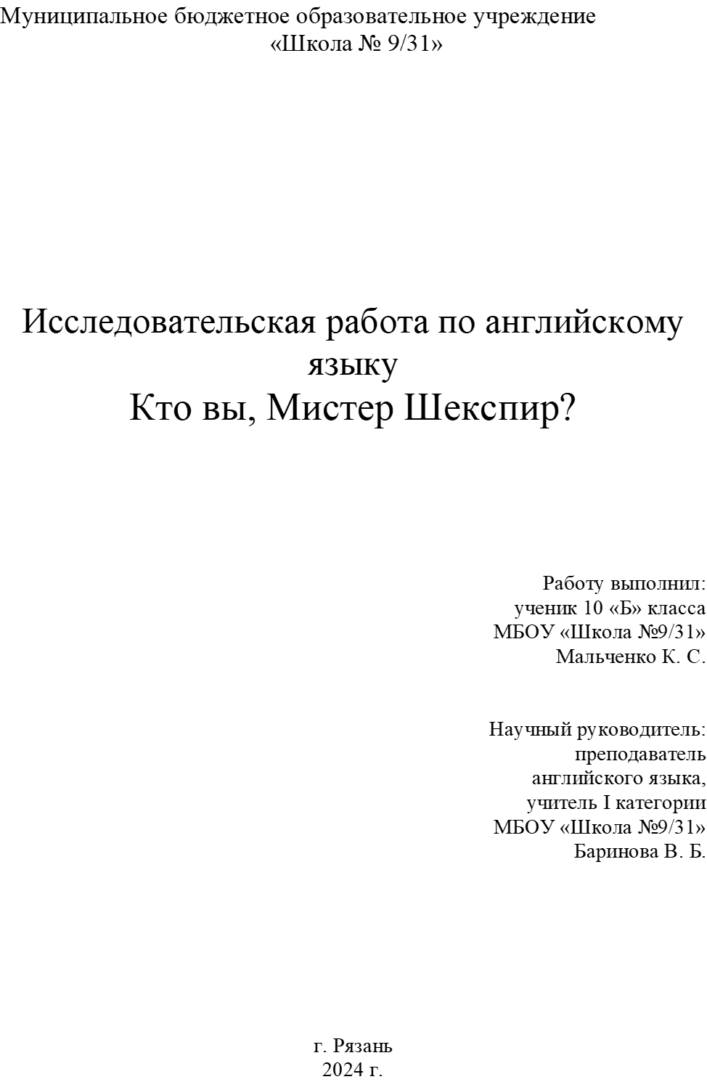

Оглавление

Введение …………………………………………………………………… 3
Глава I. Теоретическая часть
- Биография Шекспира ……………………………………………………… 4
1.2. Теории авторства произведений У.Шекспира …………………………. 6
Глава II. Практическая часть……………………………...........………… 10
Заключение …………………………………………………………………... 11
Библиография………………………………………………………………… 12
Приложение 1 ………………………………………………………………… 13

Введение
Актуальность.
В 2024 году исполняется 460 лет со дня рождения Уильяма Шекспира. Он считается самым выдающимся в мире драматургом. Его пьесы переведены более чем на 70 различных языков. Он обогатил английскую лексику новыми словами и фразами. Шекспир ввел в мировую литературу бессмертных персонажей: Гамлета, Отелло, Ромео и Джульетту. Однако после смерти драматурга появилось несколько теорий, поставивших под сомнение авторство произведений, традиционно считавшихся шекспировскими.
Проблемный вопрос: был ли Уильям Шекспир из Стратфорда автором всех тех произведений, которые мы знаем под его именем?
Гипотеза: мы сможем найти в произведениях отражение биографии Шекспира, если он является автором своих пьес и сонетов
Цель: познакомить широкую аудиторию с результатами моего исследования, заинтересовать их проблемой «Шекспировского вопроса»
Объект исследования: личность Уильяма Шекспира
Предмет исследования: проблема авторства творческого наследия Шекспира
Для достижения цели были поставлены следующие задачи:
1. изучить биографию и творчество Шекспира;
2. установить причины «шекспировского вопроса»;
3. изучить различные теории и научные позиции по вопросу существования Шекспира;
4. провести опрос среди старшеклассников и преподавателей по данному вопросу;
5. создать буклет и познакомить аудиторию с результатами моего исследования
Методы исследования:
1)поисковый
2) описательный
3) исследовательский
4) сравнительно - сопоставительный
I. Теоретическая часть
- Биография Шекспира

Уильям Шекспир – один из самых знаменитых драматургов в мире - был уроженцем г. Стратфорд-на-Эйвоне. Здесь, в графстве Уорикшир, он родился на свет в 1564 г. Дата рождения его неизвестна. Сохранилась запись о крещении. Семья была небогатой, мать - дочь джентри (из мелкопоместных дворянин), отец-зажиточный ремесленник. Они оба были неграмотными.
Считается, что с 1569 по 1571 гг Шекспир учился в стратфордской «грамматической школе», где должен был получить хорошие знания по латыни или посещал школу короля Эдуарда VI в Стратфорде-на-Эйвоне. Однако доподлинно неизвестно, закончил ее Уильям или нет, – скорее всего, ему пришлось в связи с семейными финансовыми трудностями оставить занятия и помогать отцу.
18-летним юношей Уильям женился на Анне Хатауэй. У них родилось трое детей. В возрасте 23 лет Шекспир внезапно покинул Стратфорд, присоединился к труппе бродячих артистов и обосновался в Лондоне. Будучи плохим актёром, он проявил себя как драматург. В 1599 г. происходит еще одно значимое событие в биографии Шекспира – открытие театра «Глобус», в котором он был актером, главным драматургом и одним из владельцев. С тех пор Шекспир писал пьесы для этого театра. В целом, за всю свою карьеру Шекспир написал 37 пьес и 154 сонета.
Примерно в 1612 г. Шекспир, чья карьера развивалась весьма удачно, неожиданно для всех уехал из столицы и возвратился к семье в Стратфорд, возможно из-за болезни.
В марте 1616 г. Шекспир составляет свое знаменитое завещание, впоследствии создавшее почву для шекспировского вопроса, рассматривающего проблему авторства его произведений и самой его личности
23 апреля 1616 г. в свой 52-ой День Рождения один из величайших драматургов мира скончался.
Учёные хотели исследовать останки классика, чтобы узнать подробности его жизни и смерти. Но они всегда опасались «проклятия», которое поэт наложил на тех, кто тронет его прах.
«Друг, ради Господа,
Не рой останков, взятых сей землёй;
Не тронувший блажен в веках,
И проклят — тронувший мой прах».
Так гласит эпитафия на могиле драматурга. Считается, что её автором был сам Шекспир, который боялся осквернения своей могилы больше, чем самой смерти. Поэтому могила Шекспира (или Шакспера, как написано на надгробии) никогда не была исследована.
Представленные в работе биографические данные документально подтверждены. Это позволяет сделать вывод о существовании Шекспира как человека, но не подтверждает непосредственно его авторство.

1.2. Теории авторства произведений У.Шекспира

В вопросе о том, был ли Шекспир из Стратфорда-на-Эйвоне истинным автором его произведений, шекспироведы разделились на стратфордианцев и нестратфордианцев.
Теория стратфордианцев.
Об авторстве Шекспира свидетельствует главный аргумент: при его жизни вышел в свет ряд произведений под его именем, прежде всего, две поэмы в 1593-м и 1594 году, пьесы и сонеты. Эти «вещественные доказательства» сохранились, и они общедоступны. Британская библиотека в 2004 году выложила в интернете 93 электронные копии 21 прижизненного издания произведений Шекспира. Это были недорогие издания формата «кварто» (четверть печатного листа), которые продавались по окончании театральных представлений. В их числе были исторические хроники, комедии «Много шума из ничего», «Сон в летнюю ночь», трагедии «Ромео и Джульетта», «Король Лир», «Гамлет» и «Отелло». Имя Шекспира как автора пьес в первый раз появилась лишь в 1597 г на титульном листе издания комедии «Бесплодные усилия любви».
В 1598 году Фрэнсис Мерес назвал Шекспира драматургом и поэтом в своей книге «Palladis Tamia»; он говорит о Шекспире как об одном из авторов, которые «сильно обогатили английский язык». Он называет 12 пьес, написанных Шекспиром, также он приписывает Шекспиру несколько пьес, опубликованных анонимно до 1598 года, а именно пьесы «Тит Андроник», «Ромео и Джульетта» и «Генрих IV».
Авторство Шекспира при его жизни никто не оспаривал. О Шекспире при его жизни писали современники: Д. Деви, Г. Харви, Д. Марстон, Р. Грин.
Стратфордианцы не ставят авторство Шекспира под сомнение. Они опровергают теории своих противников следующими аргументами:
- В завещании Шекспира не упомянуты его работы, так как он написал их для определенного театра, а, согласно обычаям того времени, тексты работы становились собственностью театра.
- В рукописях Шекспира были найдены разные варианты почерков, так как они принадлежали определенному театру и определенной группе артистов, и любой член театра или труппы, будь то артист, костюмер или сценарист, мог исправить текст по своему усмотрению.
- Шекспира знали только в узком кругу работников театра. Кроме того, он вернулся в Стратфорд за три года до своей смерти, и в этот период не написал ни одной пьесы. Поэтому далеко не все в Лондоне знали о его смерти, и поэты не написали элегий.
- Когда в 1623 году друг Шекспира Бен Джонсон опубликовал первый полный сборник произведений Шекспира «Первое Фолио», он ничуть не сомневался, что публиковал пьесы и сонеты, написанные самим Шекспиром.
- О Шекспире при его жизни писали современники, а всего упоминаний насчитывают более полусотни. Отзывы о его работах были преимущественно одобрительные и даже восхищенные.
- Объяснение столь обширным знаниям Шекспира было найдено очень просто: Шекспир был гением.
Теория нестратфордианцев (сторонники отрицания авторства Шекспира) отвергает авторство Шекспира и аргументирует свою позицию с помощью следующих фактов:
- В своем знаменитом завещании он очень тщательно распределил все свое имущество среди членов семьи. Однако в нём нет ни единого слова о его литературном достоянии: пьеса и сонетах. Это выглядело, как если бы умирал обыкновенный горожанин Стратфорда, но не известный поэт. Завещание написано очень серьезно, ни грамма возвышенности.
- В рукописях Шекспира было найдено несколько вариантов почерка.
- Шекспир был малограмотным, никогда не посещал Университет, однако в своих произведениях он показывает энциклопедические знания из разных сфер: истории, физики, химии, астрономии, астрологии, геометрии и т.д.
- Когда Шекспир умирал, не было сочинено ни единой элегии или поэмы, хотя в те времена это было традицией.
- При жизни ни одной работы Шекспира не были опубликованы. [8, с.20].
Нестратфордианцы нашли записи, свидетельствующие, что Шекспир начал свою карьеру в театре как сторож, затем был актером, театральным продюсером, заработавшем целое состояние на своей деятельности, позже став ростовщиком, пивоваром и лендлордом.
Однако не удалось найти ни одного прижизненного свидетельства о том, что он был автором. Не осталось ни одной рукописи или письма, написанных рукой Шекспира, и ни одной записи о получении им какого-либо литературного гонорара.
Из всего рукописного наследия Шекспира осталось лишь 7 подписей [9, с. 21], написанных на редкость грубым и неуклюжим почерком. Две из них схожи, остальные сильно различаются между собой. Похоже, великий поэт с трудом писал собственное имя! Как ему удалось изучить античную философию, медицину, юриспруденцию, навигацию, историю, тонкости международной дипломатии и несколько иностранных языков: латынь, греческий, французский, итальянский, испанский?
Известно, что Шекспир никогда не учился в университете. Неизвестно, учился ли он в школе. Однако не только его родители, но и обе дочери были неграмотными. А в завещании, где скрупулезно перечислены все предметы домашнего обихода, вплоть до ложек и вилок, он не оставил ни гроша ни на образование любимой внучки, ни своей родной школе. Ни один из преподавателей ни разу не упомянул о своем гениальном ученике, и ни один из современников — о своем великом однокласснике.
А что же все-таки с книгами? Увы — их так и не удалось найти. Учитывая, что в то время книги были очень дороги, а Шекспир был бережливым и рачительным хозяином, невозможно себе представить, чтобы он их выбросил или уничтожил. Похоже, их у него просто не было.
Нестратфордианцы не пришли к одной точке зрения относительно того, кто является настоящим автором шекспировских пьес. По одной из самых распространённых версий, под псевдонимом Уильям Шекспир писала группа лиц. Некоторые варианты предполагали, что в такой группе мог участвовать и сам Уильям Шекспир, но не в качестве драматурга, а в качестве менеджера. И как результат было выдвинуто несколько кандидатов на роль автора шекспировских произведений. На данный момент насчитывается уже 77 кандидатов на авторство лучших драматических произведений мира.
Вот трое наиболее известных «Шекспира».
- Фрэнсис Бэкон – английский философ, историк, политический деятель. Он был первым и наиболее оправданным претендентом. Во-первых, у него было блестящее образование. Во-вторых, в статье "Бэкон, Шекспир и Розенкрейцеры" говорится о явном сходстве портрета Бэкона и портрета Шекспира.
- Кристофер Марло – талантливый поэт и драматург. Во-первых, считается, что Марло создал псевдоним "Шекспир". Во-вторых, после "стилеметрического" анализа словарей Шекспира и Кристофера Марло, ученые пришли к выводу, что количество односложных, двусложных, трехсложных и четырехсложных слов у Шекспира и Марло в написанных ими пьесах в огромной степени совпадают.
- Роджер Мэннерс - 5-й граф Рэтленд. Авторы гипотезы: Карл Блейбтрей, Дамблон. Во-первых, в архиве родового замка Рэтлендов Бельвуар, была обнаружена рукопись песни из пьесы "Двенадцатая ночь" Шекспира, написанной рукою Рэтленда. Во-вторых, считается, что Роджер Мэннерс писал под псевдонимом, чтобы таким образом вести романтическую переписку со своей женой.
II. Практическая часть
В ходе работы мною были проведены исследования среди учащихся и учителей школы №9/31. Им нужно было ответить на 3 вопроса:
- Знаете ли вы известные произведения У. Шекспира?
- Известно ли вам понятие Шекспировский вопрос?
- Считаете ли вы, что именно Шекспир писал свои произведения или, считаете, что их писал другой человек под данным псевдонимом?
Как показало исследование, все учащиеся и учителя знакомы с известными произведениями Уильяма Шекспира. Нет ни одного отрицательного ответа. Самыми частыми ответами на просьбу назвать произведения оказались «Ромео и Джульетта» и «Гамлет».
26 % учащихся и 25% учителей затруднились с ответом, что такое Шекспировский вопрос. Ни разу про него не слышали 48% учащихся и 25% учителей. 26% учащихся и 50% учителей знают о существовании такого вопроса.
42% учащихся и 50% учителей уверены, что именно Шекспир писал свои бессмертные произведения и не подвергаю это сомнению.25% учащихся и только 12% учителей думают, что это мог быть другой человек. 30% учащихся и 38% учителей затруднились при ответе на данный вопрос.
Опрос показал, что большинство учащихся не знают и не понимают, что такое Шекспировский вопрос. Часть думает, что это вопрос «Быть или не быть?» из «Гамлета». Большинство учащихся и учителей твердо уверены, что сам Шекспир написал свои произведения, малое количество подвергают это сомнению, но 30 и 38% чувствуют сомнение в авторстве.
Исходя из этих данных я понимаю, что мой проект очень актуален и как раз и направлен на то, чтобы расширить знание о Шекспире, познакомить аудиторию с «Шекспировским вопросом», и рассказать о других авторах, возможно писавших под псевдонимом, Шекспир.

Заключение
Существование У. Шекспира является спорным вопросом уже почти пять столетий. В процессе изучения теоретического материала и проведения практической части, я пришёл к следующим выводам:
- Человек по имени Уильям Шекспир действительно существовал. Это подтверждено документами.
- У Шекспира была семья (сохранились записи о регистрации брака и крещении детей).
- В период с 1587 до 1592 Шекспир работал на труппу артистов, показывавших его пьесы при дворе Елизаветы I. К концу 1592 года он стал известным драматургом (об этом свидетельствует запись в счетной книге Хенсло)
- Существуют две основные научные позиции на вопрос о существовании Шекспира: стратфордианцы и нестратфордианцы. Их аргументы и контраргументы логичны и обоснованы.
- Практическая часть моего исследования показала, что большинство учащихся и учителей твердо уверены, что сам Шекспир написал свои произведения, малое количество подвергают это сомнению, но 30 и 38% чувствуют сомнение в авторстве.
- В части произведений нашла отражение биография поэта, но это не даёт основание считать его автором всех произведений.
- Никто не знает правду про Шекспира, есть только легенды, мнения, немного документов и его величайшие работы. Требуются новые исследования.
Вывод: Человек по имени У. Шекспир действительно существовал, возможно, часть произведений принадлежит ему, но авторство исторических хроник скорее всего принадлежит другому (другим авторам) писавшим под псевдонимом Шекспир.

Библиография

- Шекспир, правда или вымысел [Электронный ресурс]. – Режим доступа: http://mirznanii.com/a/356903/shekspir-pravda-ili-vymysel
- Краткая биография Уильяма Шекспира (26 апреля 1564 - 3 мая 1616) [Электронный ресурс]. – Режим доступа:http://www.wisdoms.ru/biografiya_uilyam_shekspir.htmlhttp://www.stratford.ru
- Шекспиру приписали соавтора [Электронный ресурс]. – Режим доступа: https://www.gazeta.ru/science/2009/10/13_a_3272485.shtml?updated
- Краткая биография Шекспира - https://obrazovaka.ru/alpha/s/shekspir-uilyam-shakespeare-william
- Шекспировский вопрос - https://bigenc.ru/c/shekspirovskii-vopros-31074e
- Ф.Холлидей «Шекспир и его мир» https://w-shakespeare.ru/library/shekspir-i-ego-mir17.html
- Феномен Шекспира: тайны жизни и смерти [Электронный ресурс]. – Режим доступа: http://www.epochtimes.ru/fenomen-shekpira-tajny-zhizni-i-smerti-99017874/

Исследование среди учащихся.
Участвовало 50 учащихся (8-10 класс)
1. Знаете ли вы известные произведения У. Шекспира?
Да/Нет
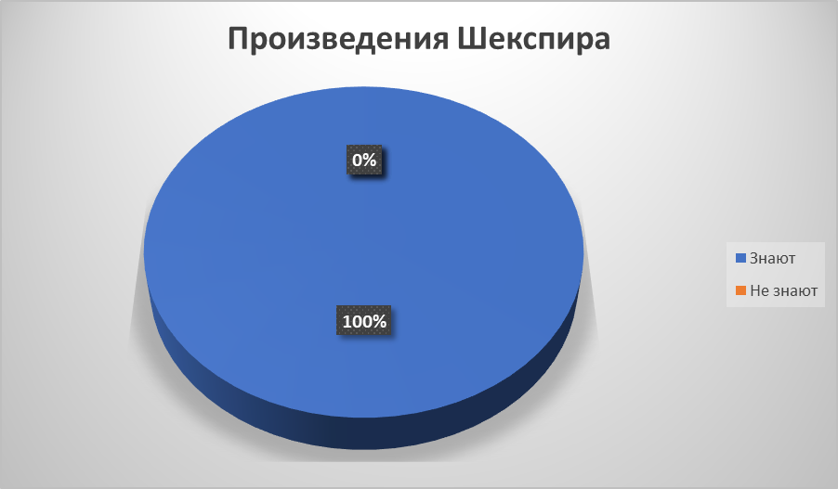

- Известно ли вам понятие Шекспировский вопрос?
Да/Нет/ Затрудняюсь ответить
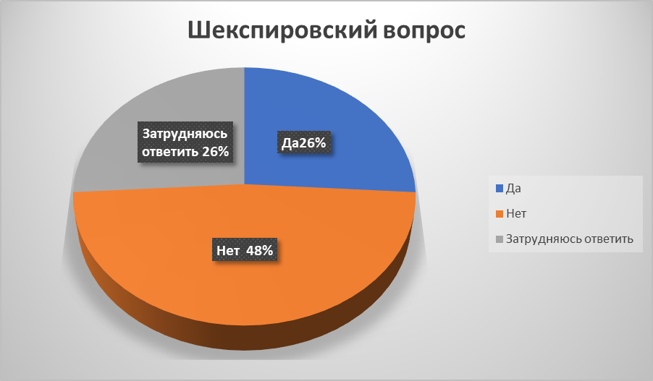

- Считаете ли вы, что именно Шекспир писал свои произведения или, считаете, что их писал другой человек под данным псевдонимом?
Шекспир/Другой человек/ Затрудняюсь ответить
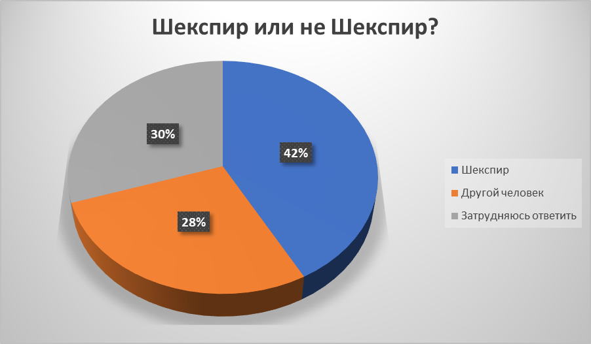

Исследование среди учителей гуманитарного цикла
(учителя русского и иностранного языков)
Участвовало 8 учителей
1. Знаете ли вы известные произведения У. Шекспира?
Да/Нет

2. Известно ли вам понятие Шекспировский вопрос?
Да/Нет/ Затрудняюсь ответить

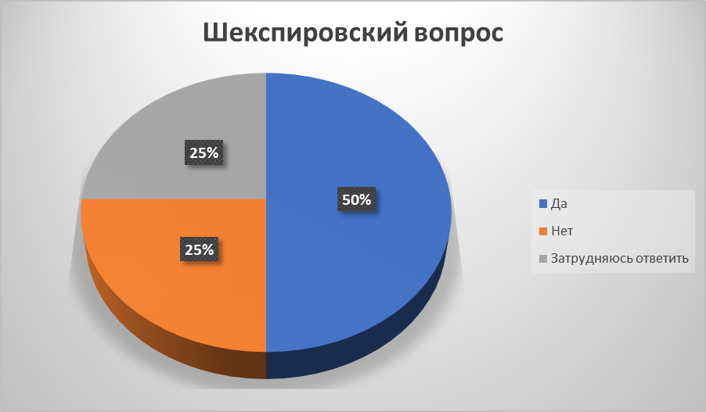
3. Считаете ли вы, что именно Шекспир писал свои произведения или, считаете, что их писал другой человек под данным псевдонимом?
Шекспир/Другой человек/ Затрудняюсь ответить

